令和８年１月２２日
東京都立芦花高等学校
令和８年度推薦に基づく選抜 受検者のみなさんへ

１ 集合日時と集合場所

○集合日時 令和８年１月２６日（月） 午前８時３０分
午前８時までは校舎内に入れません。早く到着した場合には、敷地内で待つことができます。
誘導係の指示に従い、生徒昇降口前で待機をしてください。
必ず、校舎北側の正門から入ってください。南門からは入れませんので注意してください。(裏面参照)

○集合場所 本校３階「面接控室」
生徒昇降口で受検票を提示し、掲示に従い、移動してください。

２ 個人面接（個人面接開始時刻は、受検番号により異なります）

○実施時間 午前９時～午前１１時頃

３ 作文検査

○実施時間 午前１１時３０分～午後０時２０分 （５０分）
※作文検査後に下校します。

４ 持ってくるもの

〇受検票 〇筆記用具（鉛筆、シャープペン） 〇消しゴム
※本校は一足制です。上履きは不要です。

５ 注意事項

〇自転車での来校はできません。公共交通機関を利用してください。
〇前日までに、本校までの経路を必ず確認しておいてください。
〇携帯電話やスマートフォン、タブレット等の持ち込みは禁止です。本校までの行き帰りで携帯電話等を必要とする場合は、検査前に預かり、検査後に返却しますが、敷地内で使用することはできません。
〇昼食・軽食をとる場所はありません。校内の自動販売機は使用できないため、飲み物は持参してください。
〇ゴミは持ち帰ってください。
〇受検番号によっては、個人面接開始までの待ち時間が長くなることもあります。学習するための資料や本などを持ってきても構いません。
〇受検者以外は敷地内に立ち入ることができません。また、受検者は途中で外出することができません。
〇検査会場内に時計はありますが、正確な時刻は各自の腕時計で確認してください。
〇検査中に不正行為が確認された場合は、厳正に対応します。

６ 得点の開示について
得点の開示を請求する受検者は、３月４日（水）午前９時以降に請求してください。ただし、合格者からの開示請求については５月１日（金）を受付開始日とします。なお、請求の手続きについては、東京都教育委員会のホームページをご確認ください。 （裏面につづきます）

＜緊急連絡先＞
※本校に連絡する前に、必ず、中学校に連絡してください。

東京都立芦花高等学校 TEL ０３－５３１５－３３２２

７ 都立芦花高校への交通経路
（１）徒歩
・京王線 千歳烏山駅下車 徒歩約13分
（２）バス（いずれのバス停からも正門まで徒歩で５分程度かかります。）
・小田急線 成城学園前駅西口より小田急バス（歳20・歳21千歳船橋駅行） 約14分 千歳中学校前下車
・小田急線 成城学園前駅西口より小田急バス（成06千歳烏山駅南口行） 約12分 榎北下車
・小田急線 千歳船橋駅より小田急バス （歳20・歳21成城学園前駅西口行）約12分 千歳中学校前下車
・小田急線 千歳船橋駅より京王バス （歳23千歳烏山駅行） 約12分 芦花高校入口下車

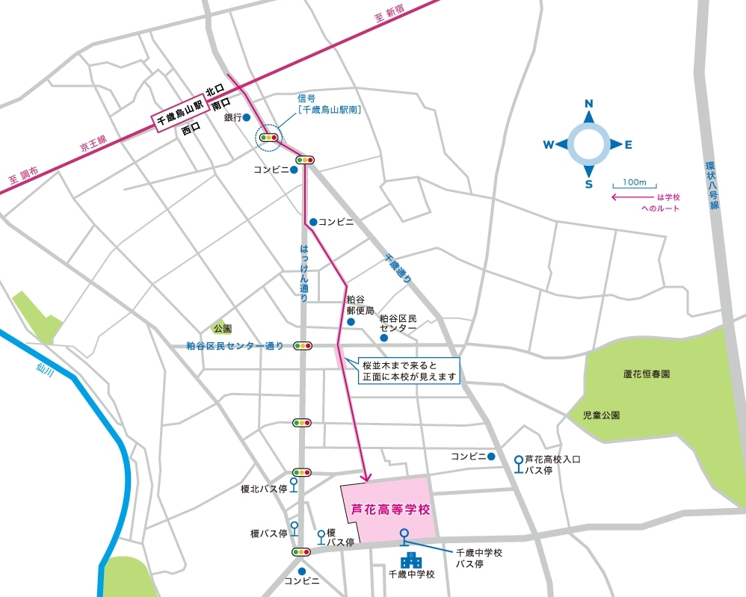
南門（こちらは使用できません）。）
前
正門（入口）

